**常州市新北区新桥街道中心幼儿园——新龙小二班**

**2023.5.23**

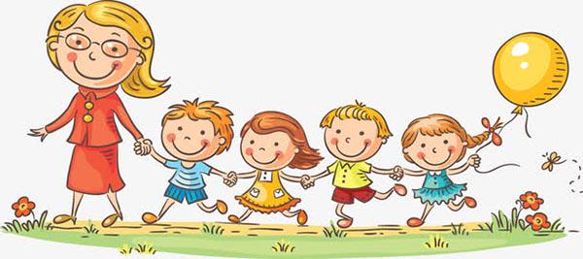

**第一篇章**

**来 园 篇**

今日来园幼儿21人，13人请假。来园能够声音响亮主动打招呼并且绕好水杯袋子的小朋友有**万煜铂、冯钰源、冯皓辰、邓淼、鞠雨恒、李沐冉、丁沐晞、李雨菲、万慕铄、李宗昊、万晞文、郑丽莎、张轩睿、李一阳、王艺瑾、徐梓皓、陶栀夏、丁雅琦、王梓、陈煦。**

|  |  |
| --- | --- |
| **IMG_6631** | **IMG_6644** |

**★第二篇章**

** 集 体 活 动 篇 **

**综合：我想做。。。**

本次活动是以小制作设想为载体，主要是通过口头语言、符号语言的方式，引导孩子把自己设想用塑料瓶制作形象的物体。在集体经验交流分享中，幼儿自由讲述自己的简单设想与制作思路，或所需材料及制作过程进行简单的记录，初步尝试制定简单的小制作计划书，让孩子的小制作思路更清晰，从小培养孩子计划做事的习惯。

孩子们在前阶段与各种废旧材料的碰撞中，自由选择自己喜欢的材料，并大胆想象，大胆把玩自己喜欢的材料，并与同伴交流了自己喜欢材料的特征及玩法，初步设想运动喜欢材料制作。小班孩子能运用简短的话语表达自己的设想，并能运用简单的符号、图案表达自己的想法，对于自己制定制作计划书毫无经验，教师引导孩子运用口头语言表达自己制作设想的同时，尝试运用简单的符号语言表达。

活动中**万煜铂、冯钰源、冯皓辰、邓淼、鞠雨恒、李沐冉、李雨萱、丁沐晞、李雨菲、万慕铄、李宗昊、万晞文、郑丽莎、张轩睿、李一阳、王艺瑾、徐梓皓、陶栀夏、丁雅琦、王梓、陈煦**能尝试运用简短的语言交流自己的设想，产生乐意制作的愿望，初步尝试运用符号语言表达自己的设想。

|  |  |  |
| --- | --- | --- |
| IMG_6654 | IMG_6656 | IMG_6676 |
| IMG_6679 | IMG_6670 | IMG_6677 |

**★第三篇章**

** 区 域 游 戏  篇 **

**地面建构：冯皓辰、邓淼、陶栀夏**

**桌面建构：陈煦、李雨菲**

**美工区：丁沐晞**

**益智区：李雨萱、万慕铄、万晞文、郑丽莎、丁雅琦**

**娃娃家：万煜铂、李一阳、王梓、鞠雨恒**

**走廊区：李雨菲**

**万能工匠区：徐梓皓、张轩睿、冯钰源**

**科探区：李沐冉、李宗昊**

|  |  |  |
| --- | --- | --- |
| IMG_6708 | IMG_6710 | IMG_6712 |
| 益智区 | 美工区 | 科探区 |
| IMG_6709 | IMG_6713 | IMG_6705 |
| 娃娃家 | 地面建构区 | 桌面建构区 |

**★第五篇章**

** 午 餐  篇 **

1.午餐情况

今天午饭吃的是洋葱炒猪肝、西兰花炒肉片胡萝卜片、紫米饭、咸菜豆瓣汤。**万煜铂、冯钰源、冯皓辰、邓淼、鞠雨恒、李沐冉、李雨萱、丁沐晞、李宗昊、万晞文、李一阳、王艺瑾、徐梓皓、丁雅琦、陈煦**能够不挑食饭菜都吃光，并保持桌面地面相对干净。**张轩睿**挑食菜未吃完，**李雨菲、万慕铄、郑丽莎、陶栀夏、王梓**猪肝未吃完。

2.午睡情况

今天**万煜铂、冯钰源、冯皓辰、邓淼、鞠雨恒、李沐冉、李雨萱、丁沐晞、李雨菲、万慕铄、李宗昊、万晞文、郑丽莎、张轩睿、李一阳、王艺瑾、徐梓皓、陶栀夏、丁雅琦、王梓、陈煦**都能在1:30前入睡。

**★第六篇章**

** 家 园 联 系 篇 **

请家长根据幼儿今晚带回去的计划书充分准备辅助材料后亲子完成手工小制作后带来园哦。